教育网ZOOM视频会议及在线直播课堂服务使用指南
疫情期间，教育科研网CERNET面向广大教育科研用户推出不限时长、免费的zoom.edu.cn视频会议服务，以满足当前特殊时刻在线教学、合作科研、协同办公的需求。

ZOOM具体使用方法，请参照下面图文说明。
客户端分为电脑端和移动手机端
一、会议主持人操作流程
1、电脑端图解
- 注册账号并完善个人信息
ZOOM规定会议主持人必须注册账号。建议各位老师使用学校edu邮箱注册，CERNET针对教育网用户做特殊保障。注册过程中注意需要使用手机接受验证短信，密码也有一定的强度要求。注册链接：https://www.zoom.edu.cn
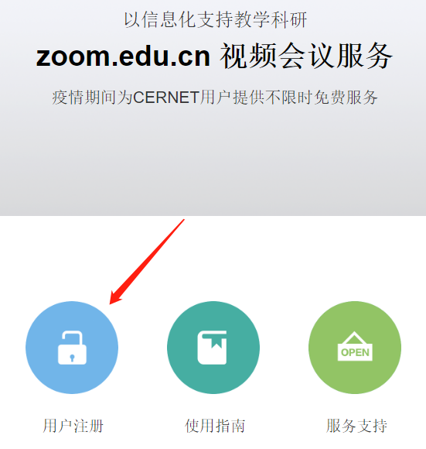
注：注册完成后需要到注册邮箱中激活账户
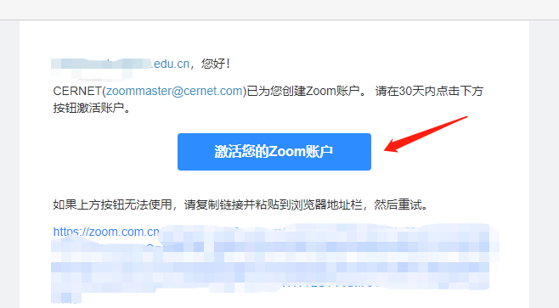
- 下载并安装客户端
访问ZOOM教育网站点zoom.edu.cn，下载并安装客户端。
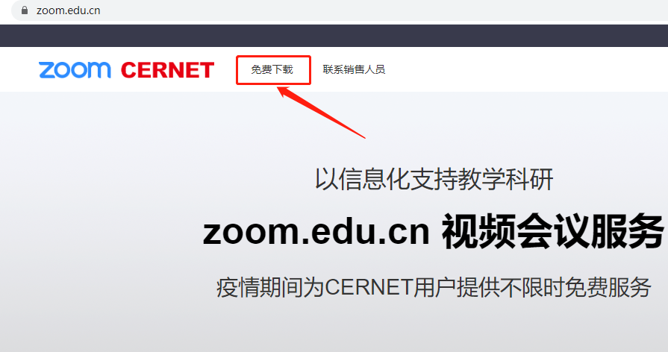
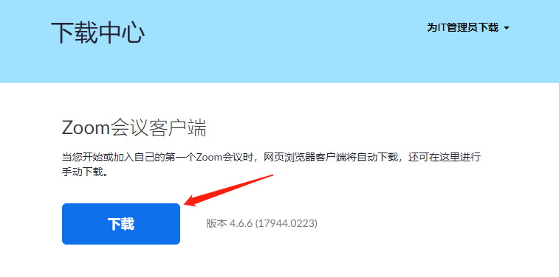
下载完毕后，双击下载的安装程序，便自动安装。安装完毕后，安装程序会打开ZOOM。
- 主持一次会议
登录进入ZOOM后
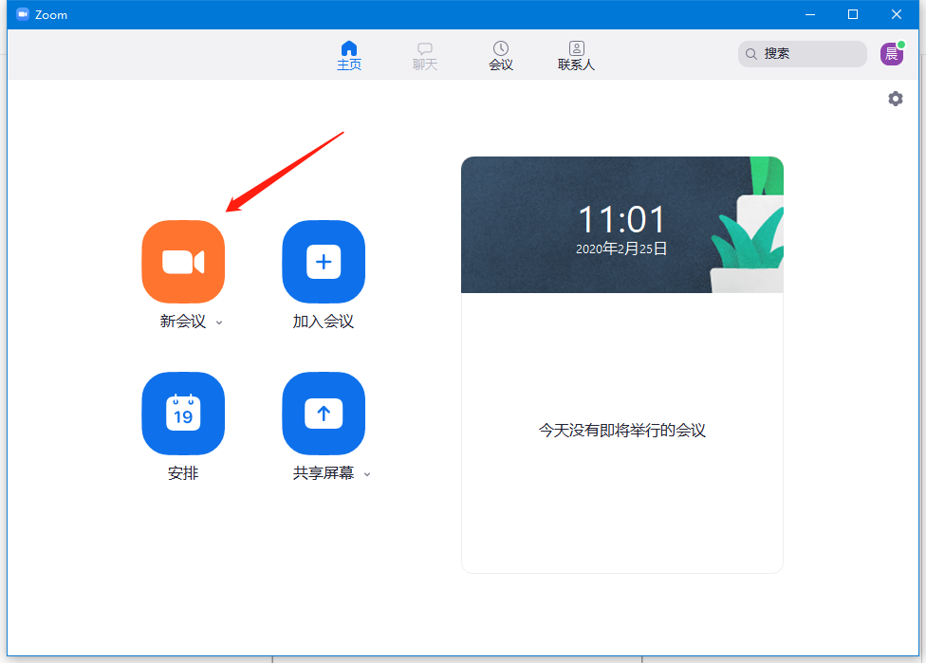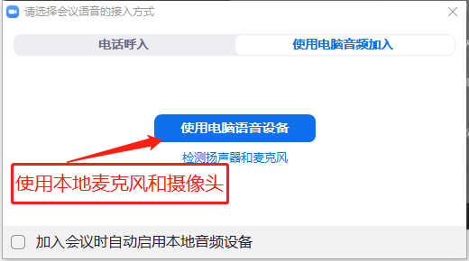
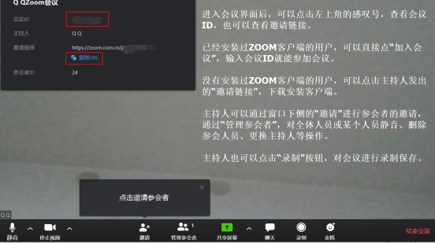
- 手机端图解
- 苹果移动客户端下载
打开APP Store，在搜索框输入“ZOOM”，点击“获取即可下载”
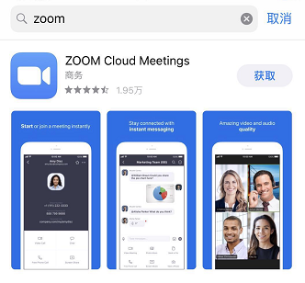
- 安卓移动客户端下载
打开浏览器，输入地址：zoom.edu.cn，点击“免费下载”，完成下载并安装。
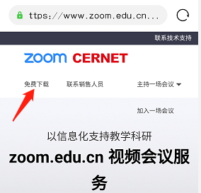
- 注册账号
访问ZOOM教育网站点zoom.edu.cn，点击“用户注册”进行注册，过程同PC端操作。
- 主持一次会议
参考电脑端
- 参会人员操作流程
- 电脑端图解
首先下载客户端，下载方式与上述步骤相同。
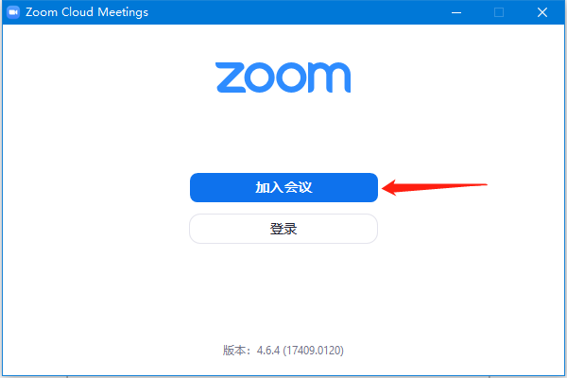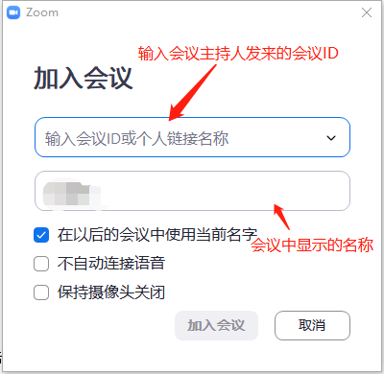
点击“加入会议”后，完成系统发来的手机验证码即可加入会议。
详细使用说明请查阅https://zoom.edu.cn/handbook。

